**REGLAS DE SCRIPT PARA CDRS CHRYSLER**

**Tecnologia: SIEMENS**

**Layout**

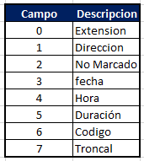

**Parseo de Valores.**

Se deberá de separar con una coma la cadena de valores para separar los campos en el layout final.

**CDR CRUDO.**

**527222795925 II  92126010   2019-02-02 12:29 00:04:25 42287400   ep_todprx1**

**CDR PARSEADO.**

**527222795925, II,  92126010,  2019-02-02, 12:29,  00:04:25, 42287400, ep_todprx1**

**Extracción de Extensiones.**

**Hacer dos scripts uno para sitios con extensiones de 4 dígitos y otro para sitios con extensiones de 5 dígitos,**

El campo 0 (Extension). Valor representado en 12 dígitos incluye el código del País (52). Se deberá de extraer los últimos 4 o 5 dígitos del valor del campo.

**Llamadas de Enlace.**

Campos 0 y campo 2 presentan valores de 12 dígitos,  incluye el código del País (52). Se deberá de extraer los últimos 4 o 5 dígitos del valor del campo 2.

**52 +10 digitos Quitar  52 + 6 digitos  = 4 digitos**

El campo 7 representa el valor de la troncal, si está vacío colocar el valor 4013. Normalmente es cuando el campo 1 es igual a 8.

**Crudo**

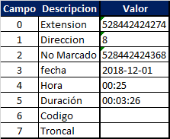

**Procesado**

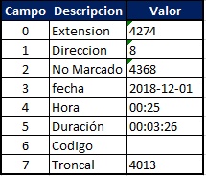

**Llamadas Internacionales.**

Campo 2 contiene la nomenclatura

1+10 dígitos

Agregar 00 al inicio =  001 + 10 digitos

**Crudo**

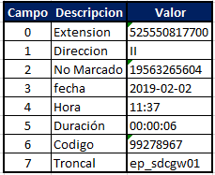

**Procesado**

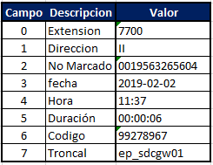

**Llamadas de Entrada.**

Cuando el Campo 2 contenga 10 dígitos.

El valor del campo 2 se deberá de colocar en el campo 0.

Y el valor del campo 0 se deberá de  colocar en el campo 2.

Normalmente el campo 1 es igual a EE.

**Crudo**

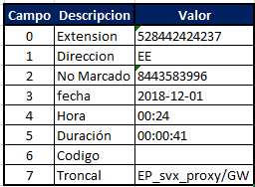

**Procesado**

